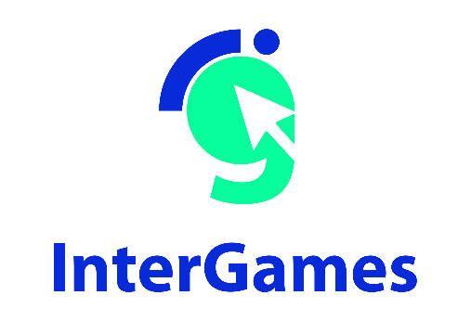

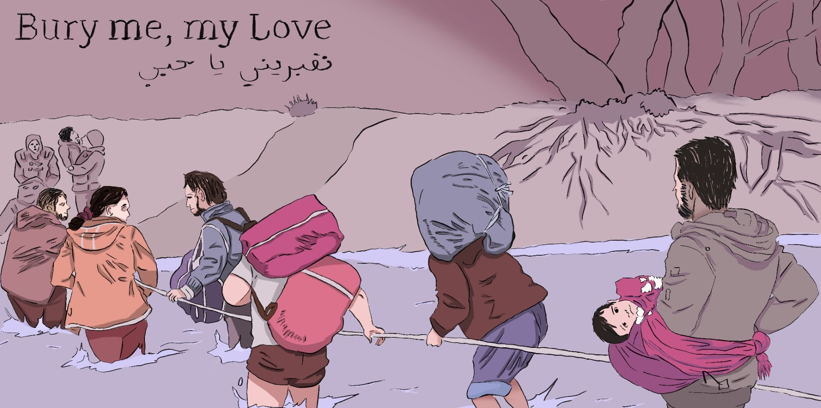

April 2025
Südwind

TITEL: BURY ME, MY LOVE
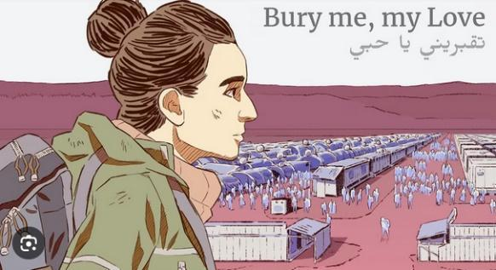
Bury Me, My Love är ett videospel som kretsar kring en stark berättelseupplevelse, där meningen skapas genom samspelet mellan spelaren och spelet. Bury Me, My Love är ett interaktivt berättelse spel som skildrar historien om Nour, en ung syrisk kvinna som bestämmer sig för att fly från sitt krigshärjade land för att söka trygghet i Europa. Spelaren tar rollen som hennes man, Majd, som stannar kvar i Syrien och håller kontakten med henne genom textmeddelanden. När Nour ger sig ut på sin farliga resa, hjälper spelaren henne genom att fatta beslut som påverkar hennes ruttval och till slut hennes öde. Spelet är en gripande utforskning av flykting upplevelsen och belyser de utmaningar, faror och känslomässiga påfrestningar som asylsökande möter.
Tidsåtgång: 4 lektioner
Skolämne: Historia, samhällskunskap och bild.
Ämne: Krig, flyktingar, migration, genus, överlevnad, krisbeslutsfattande
Mål för hållbar utveckling: Huvudområde 16 men också relaterat till 4, 8, 10, 17

Konfliktens olika dimensioner i spelet
☒ social Påverkan
☐miljöpåverkan
☒ ekonomisk påverkan
☐ teknologisk påverkan
Mål för undervisning: Kritiskt tänkande, Samarbete, Kommunikation, Teknologisk kompetens, Initiativförmåga
Sociala färdigheter: Empati, beslutsfattande, förståelse för flyktingars upplevelser, strategiskt och kritiskt tänkande, kulturell medvetenhet, känslomässig intelligens
Tekniska krav och material som krävs: Mobiltelefon eller PC/Surfplatta; “Bury me my love”-APP eller via Steam; eller Switch (2,99 euro per köp)
Ytterligare läsning/material: https://burymemylove.arte.tv/
https://www.kiocs.org/
https://www.framerspace.com/course/bmml?cid=5d271a859c51fc5a157c0b8f
https://games-im-unterricht.de/unterrichtskonzepte/begrabe-mich-mein-schatz
Förberedelser
Innan du kan använda detta textbaserade spel i dina lektioner, behöver du vara medveten om de olika alternativen och välja ett av dem. Bury Me, My Love är ett betalt spel (2025: 2,99 € /app nedladdning) – budgeten måste finansieras i förväg.
- I det första alternativet behöver eleverna ta med sin egen enhet till lektionerna, ladda ner appen från din app-butik och spela den i mobiltelefonversionen.
- Om eleverna har läsplattor kan de registrera sig på Steam i förväg (det är gratis) och köpa spelet via sina personliga konton.
- I båda alternativen ovan måste budgeten klargöras och godkännas i förväg (från föräldraföreningen, skolavgifter, andra finansieringskällor). Det kan inte förväntas att alla elever kan eller/och vill betala de cirka tre euro.
- Alternativt kan det köpas av lärare via deras Steam-konton och spelas på datorer – i par – vilket skulle innebära att fler lärare behöver vara registrerade via Steam, köpa spelet och ladda ner det i förväg på den dator som används för grupparbetet.
I den beskrivna lektionsplaneringen nedan valdes det första alternativet: Varje elev köper spelet via sin app-butik och får pengarna återbetalda av InterGames-projektet.
Det är viktigt att lärarna har spelat spelet för att förstå mekaniken och berättelserna. Det är inte nödvändigt att lärarnas erfarenhet har varit framgångsrik – även misslyckanden är en värdefull erfarenhet!
Några ord om bakgrunden till spelet:
Bury Me, My Love utvecklades explicit för att skildra upplevelserna hos syriska flyktingar. Intervjuer, rapporter och artiklar har integrerats i berättelsen. Detta gör det möjligt för utvecklarna att skapa en realistisk berättelse full av mänskliga ögonblick.
Spelets berättelse baseras på verkliga historier – främst historien om Dana, som presenteras i en artikel av Le Monde-journalisten Lucie Soullier, "The journey of a Syrian migrant through her Whatsapp thread."
Nours partner stannar hemma och spelaren tar hans plats: Valen av hans svar påverkar relationen mellan de två och därmed Nours vilja att fortsätta.

Resan slutar på nitton möjliga sätt, inte alltid lyckligt!
Därför bör målgruppens bakgrund tas i beaktande! Ungdomar som har upplevt flykt, krig eller trauma kan ha starka känslomässiga reaktioner på spelet, eftersom det innehåller verkliga upplevelser.

Spelfas
Lektion | Steg-för-steg-beskrivning | Arbets form | Material/tekniska krav
1 | Steg 1: Introducera spelet med en kort video  Dear Villagers (2019), 1:28’  LINK: https://www.youtube.com/watch?v=GWl2tiOnbSw&t=85s | Helklass | Projektor, YouTube/internet, länk till video, högtalare
1 | Steg 2 : Stöd vid spelandet  Dela ut ett arbetsblad (Material 1) för att hjälpa eleverna att skriva ner sina spelupplevelser på ett strukturerat sätt. En del handlar om de platser/stoppen på hennes resa, den andra delen fokuserar på de personer Nour möter längs vägen och den sista delen handlar om Nours öde i elevernas spelupplevelse.  Be eleverna att fylla i dessa blad medan de spela , så att de även kan skriva ner sina tankar. Detta kommer att hjälpa eleverna att förstå spelet bättre och fatta välgrundade beslut för Nour. | Helklass | Material 1
1 & 2 | Steg 3: Spelens genomförande  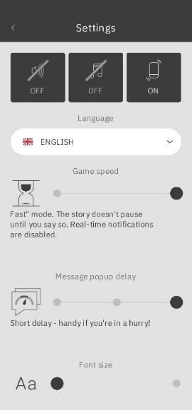  Även om fördjupningen i spelet skulle vara mycket bättre om "real-time-mode" var aktiverat, rekommenderar vi att ställa in spel farten på "snabbt läge" för skolmiljön (se skärmdump nedan). Detta inaktiverar real-time-notifikationerna, men spelet kan enkelt integreras i lektionerna. Dessutom kan tempot för meddelandet snabba upp (Message pop-up delay – se skärmdump).  🡪 Be dina elever att gå in i inställningarna och ändra därefter. Om eleverna har ett headset med sig kan de också spela spelet med ljud.  Nu är det svårt att uppskatta hur lång tid det kommer ta. Vissa elever kan fatta "dåliga" beslut tidigt och deras misslyckade resa slutar snabbt. Andra elever kan spela fram till slutet av lektion 2 och ta sig till Europa, medan vissa kan behöva extra tid att spela hemma för att avsluta resan. Spelprogressen sparas automatiskt.  Vi rekommenderar att ge eleverna tid fram till slutet av lektion 2 som maximum. Om någon behöver mer tid, bör de spela det som hemuppgift och få extra poäng för den insatsen. | Individu. Arbete  Ett tips från de faktiska testerna: Eftersom det är ett mycket "läsintensivt spel", rekommenderar lärarna att välja "real-time-mode" och göra spelet till ett terminsprojekt. De färdiga materialen används sedan för gemensam reflektion i slutet av terminen. | App, Smartphones
3 | Steg 4: Skapa personlig engagemang  Innan ni går vidare till den viktiga reflektions- och återkoppling fasen kan en video visas i helklass som är personligt mycket rörande.  ⚠️ TRIGGERVARNING ⚠️ Mediet nedan innehåller känslomässigt påfrestande material för överlevande av våld. Ämnet kan vara upprörande för någon som tittar på det. Alla uppmanas att titta på det efter eget omdöme!  Videon rekommenderas därför endast om du känner dina elever väl och vet att det inte finns några senaste eller personliga erfarenheter av flykt i klassrummet.  Save The Children (2014) – 1:33’  LÄNK: https://youtu.be/RBQ-IoHfimQ | Helklass | Projektor, YouTube/internet, länk till video, högtalare

Reflektions fas
Lektion | Steg-för-steg-beskrivning | Arbetsl form | Material/tekniska krav
3 & 4 | Steg 5: Reflektion över den individuella spelupplevelsen, migrations fakta och hem/tillhörighet  Ta Material 2 med tio frågor och dela ut det till eleverna. De ska svara individuellt och reflektera över sin egen spelupplevelse, sina känslor, uppfattningar och kunskaper. | individu.arbete | Material 2,penna
3 & 4 | Valfritt spel: Fördomar & Fakta  Till ämnet migration kan du också spela ett kortspel med eleverna i din grupp. Ta material 5, skriv ut det och klipp ut korten. Det finns 8 fördomar och 8 motsvarande fakta – om din grupp är större, dela upp dem i par för fakta.  Dela ut det slumpmässigt bland eleverna och ge dem lite tid att läsa igenom det. De ska fråga innan om de inte förstår vissa ord.  En elev börjar läsa upp en fördom högt. Nu behöver ett par elever läsa upp den motsvarande faktan.  Till exempel:  "Sverige översvämmas av asylsökande" (fördom)  "Asylsökande utgör 0,09 % av befolkningen i Sverige" (fakta) | Helklass | Material 5 (behöver klippas ut i mindre bitar)
3 & 4 | Steg 6: Reflektion över avgörande saker  Material 3 är ett enkelt material som också kan fungera som ett "utfyllnadsmaterial" för elever som är snabbare i sin resa/spelupplevelse. Det är en reflektion över vad som är viktigt för eleverna och varför så många flyktingar har en smartphone. | Individu. arbete | Material 3, penna
3 & 4 | Step 7: Reflection of “identity”  Material 4 är ett valfritt material som även kan fungera som "utfyllnad" för de elever som är snabbare i sin resa/spelupplevelse. Det är en reflektion över identitet och vad som skapar "jag". | Individu. arbete  Denna fråga kan också behandlas ur ett mer kreativt perspektiv (t.ex. inom konst). | Material 4, penna
4 | Steg 8: Diskutera några av frågorna  Som avslut bör alla använda material dokumenteras. Detta kan göras på olika sätt, till exempel genom grupparbete där endast vissa intressanta diskussioner tas upp i plenum, eller genom att adressera hela gruppen från början.  En del av bakgrundsinformationen och materialet för lärare kan vara användbart för "lösningen". | Helklas eller grupp-  arbete | Material 1, 2,3,4

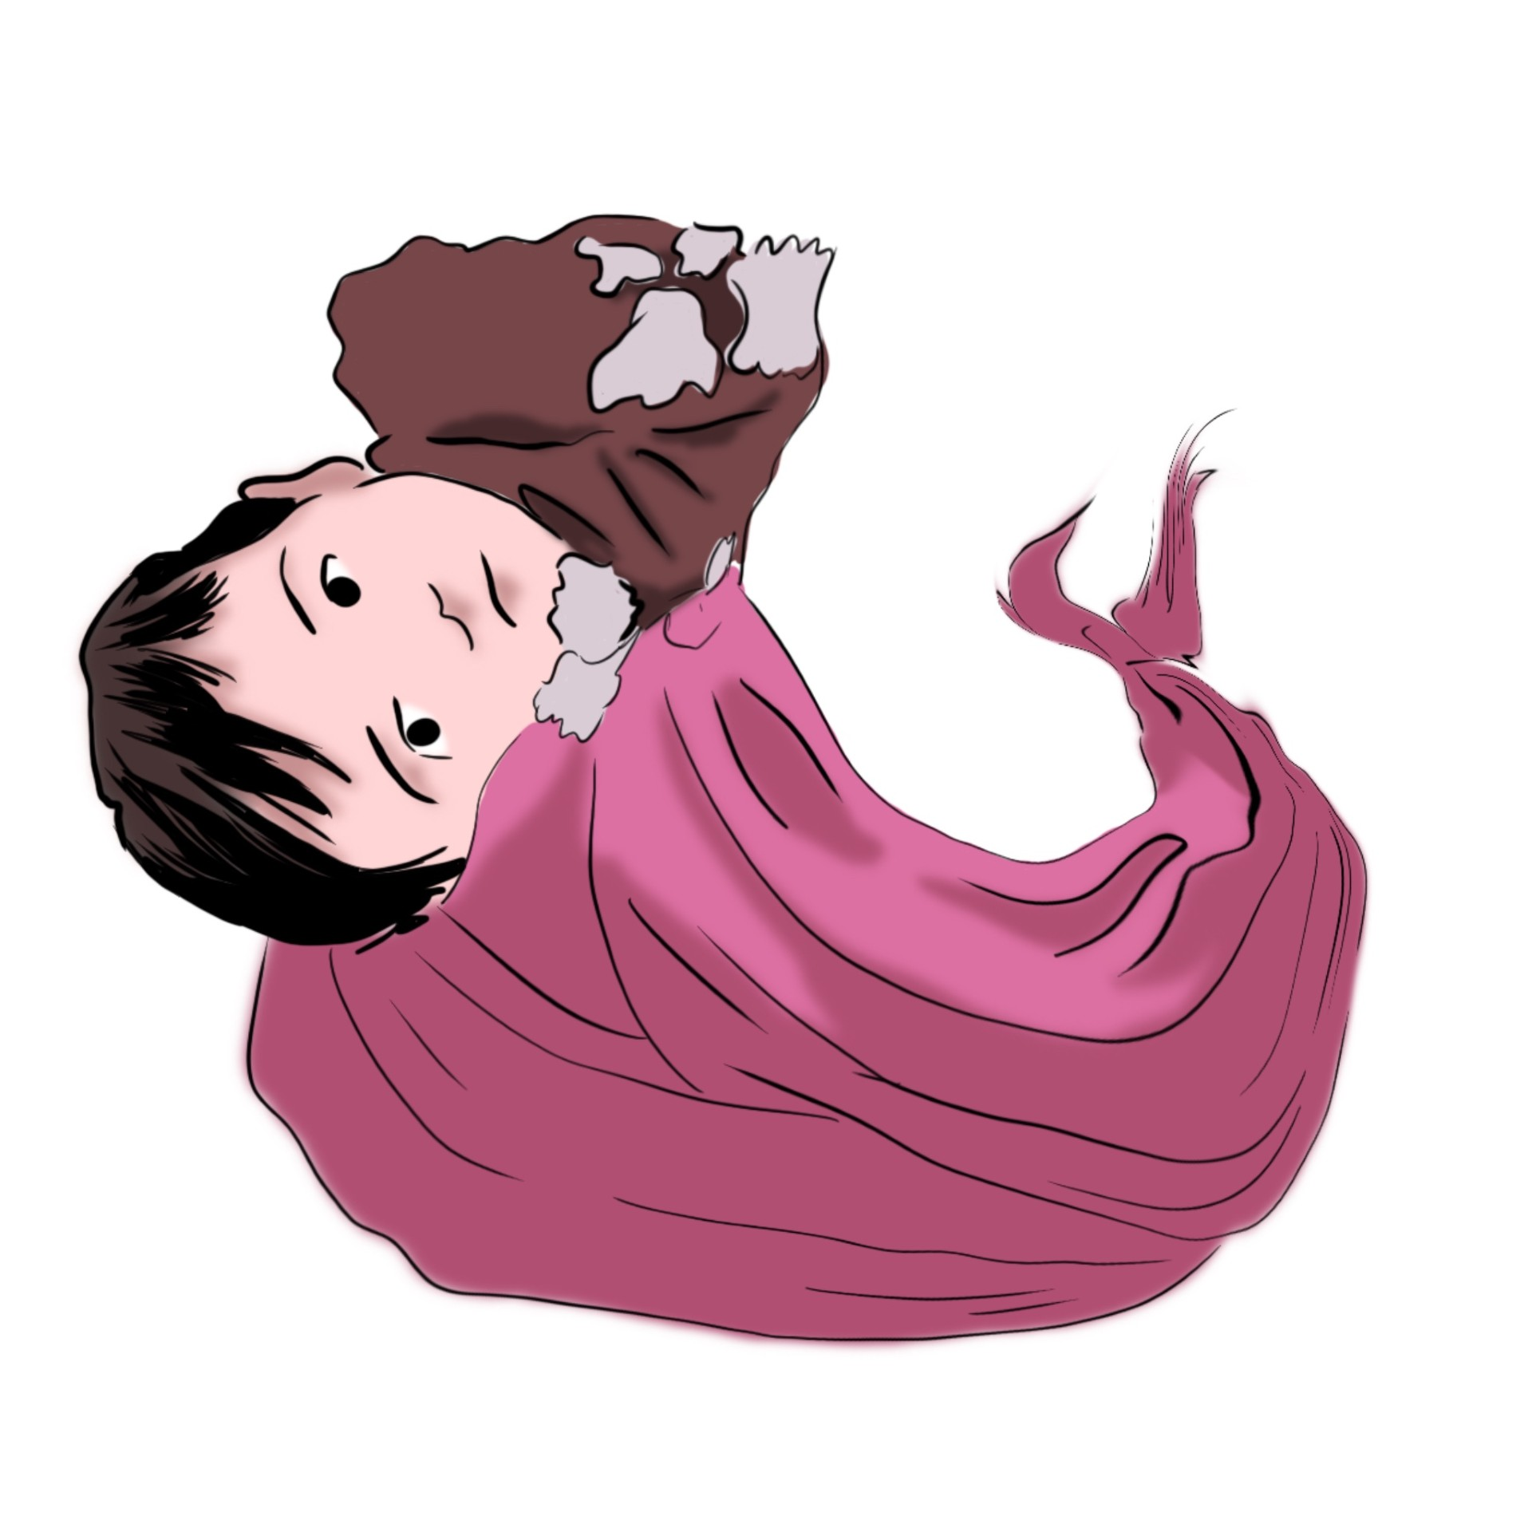

Material 1 – Medan du spelar
Kartläggning av Nours resa
Datum/  Dag | Land | Stad/Flyktingläger | Avstånd hemifrån | Hur kom Nour dit?

Kartläggning av Nours kontakt med människor
Plats | Vilka träffade Nour? | Upplevda känslor | Vilka tankar Nour hade om dem?

Nours öde
Nours öde bestäms av de handlingar du tog medan du spelar spelet och den väg som genererades. Totalt finns det 19 olika slut möjliga – inte alla har ett lyckligt slut.

- Var var Nour i slutet av spelet?

- Lyckades hon ta sig in i Europa?

- Baserat på Nours öde i din spelupplevelse, försök att föreställa dig hur livet är på hennes nya plats.

- Vad tror du kommer hända med dig/Majd i slutet av din spelupplevelse?

Material 2 – Efter spelet

- Vad är dina tankar om spelet? Gillade du det? Varför eller varför inte?

- Vad tror du är syftet med detta spel?

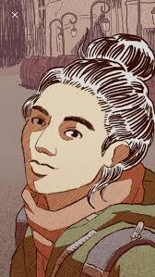
- Hur skulle du beskriva Nours sinnestillstånd när hon var på flykt? Välj max 4 eller/och hitta dina egna ord.
☐ På helspänn
☐ Panik
☐ Avslappnad
☐ Äventyrlig
☐ Glad
☐ Harmonisk
☐ Rädd
☐ Hoppfull
☐ Ledsen
☐ ________________________________

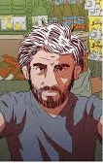
- När du svarade som Majd, vilka ord beskriver bäst dina känslor? Välj max 4 eller/och hitta dina egna ord.
☐ Bekymrad
☐ Rädd
☐ Skräckslagen
☐ Ledsen
☐ Glad
☐ Harmonisk
☐ Arg
☐ Ångestfylld
☐ Nyfiken
☐ _______________________________
- Vilken plats var Nours hem?

- Vem lämnades kvar? Vad behöver Nour lämna kvar?

- Vad tror du var orsaken till att Nour flydde sitt hem, Syrien? Tror du att hon hade något val? Varför eller varför inte?

- Tänk på ordet “hemma”.
  - Vad är den bild som kommer upp i ditt huvud?
  - Vad betyder hemma för dig.

  - Använd dina fem sinnen (känsel, smak, lukt, hörsel, syn) för att beskriva vad som är speciellt med ditt hem.

- Enligt din åsikt av "migration" och "flykting" – skulle du kalla Nour en migrant eller en flykting? Vänligen förklara ditt svar kortfattat.

- Skriv ner vad du tycker en "internflykting" är.

Material 3 – Packa dina mest nödvändiga saker.
Föreställ dig att du måste lämna ditt hem till ett annat land.

    - Vad är det enda föremålet av vikt eller värde som du skulle ta med dig??

    - Och nu, föreställ dig att du kan packa en liten väska för din okända resa. Finns det några saker som du skulle ta med dig? Välj ett maximalt antal saker som du kan tänka dig får plats i en liten ryggsäck.

    - “En verklig flykting som söker skydd och hjälp skulle inte ha lyxen av en smartphone."
Vad säger du om denna mening? Håller du med eller inte? Vänligen ge en förklaring till ditt val.
Tänk på Nours resa – var telefonen nödvändig för henne eller en lyx som hon hade kunnat lämna hemma?

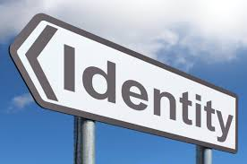
Material 4 – Identitets Puzzle
person till den de är. Ofta kopplas det till frågan "Vem är jag?"
Det kan finnas flera faktorer som påverkar ens identitet, såsom kön, nationalitet, religion, ålder, språk, tillsammans med andra faktorer som var vi bor, var vi går i skolan eller arbetar, våra intressen och övertygelser.

© CC BY-SA 3.0

- Vad tror du är eller kan vara några egenskaper som är avgörande för Nours identitet? Du kan välja så många du vill och även lägga till några fler egenskaper.
☐ Syrisk nationalitet
☐ Kvinna
☐ Flykting
☐ Asylsökande
☐ Kontrollfreak
☐ Humoristisk
☐ Självsäker
☐ Gift
☐ Bra simmare
☐ Modig
☐ Naiv
☐ Sköterska
☐ ____________________________
☐ ____________________________
☐ ____________________________

- Tror du att Nour kommer att identifiera sig själv annorlunda efter att ha migrerat från Syrien eller efter att ha blivit flykting? Kommer det att vara en skillnad i hur hon är som person före och efter krisen?

- Gör din egen "Identitet Diagram" som exemplet nedan:
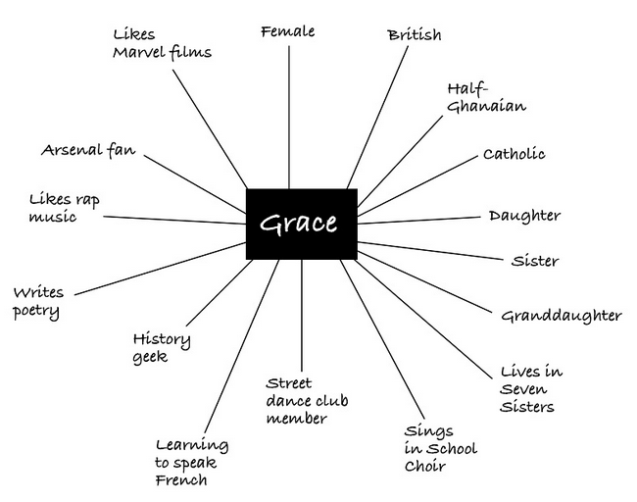

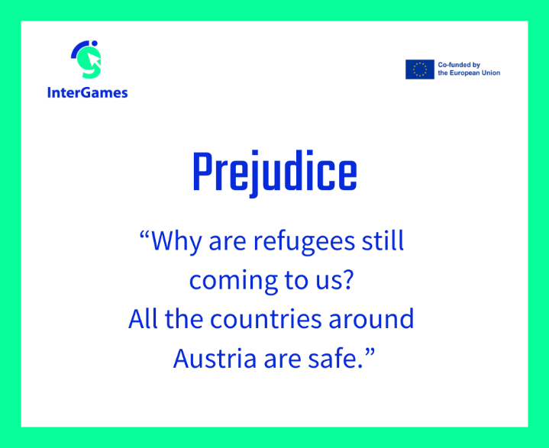
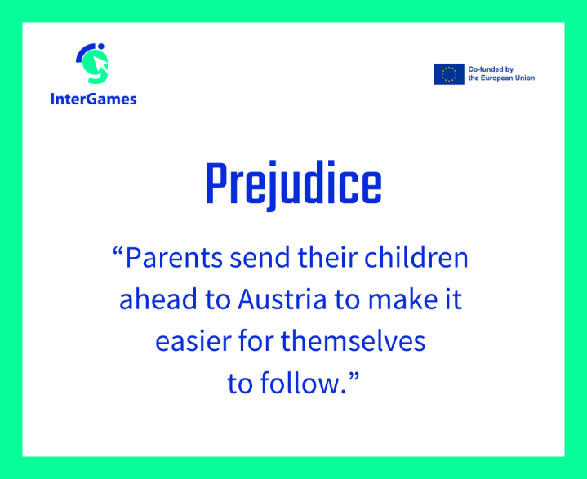
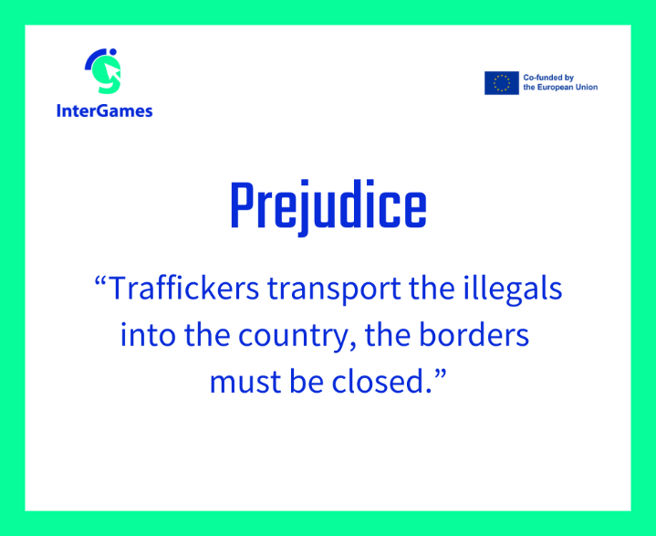
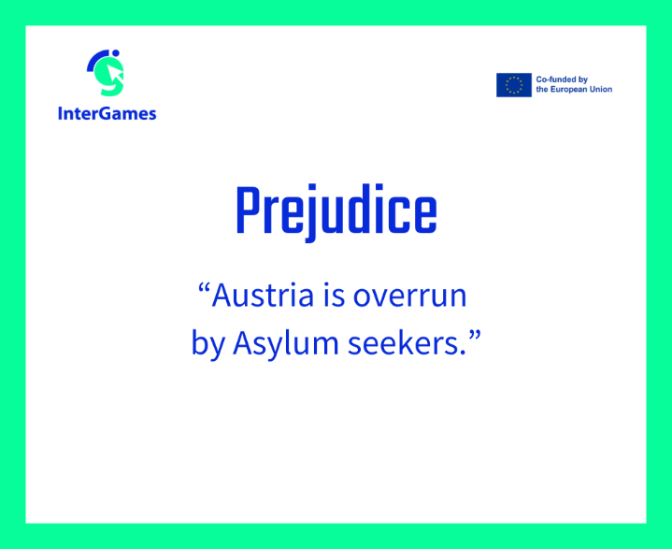
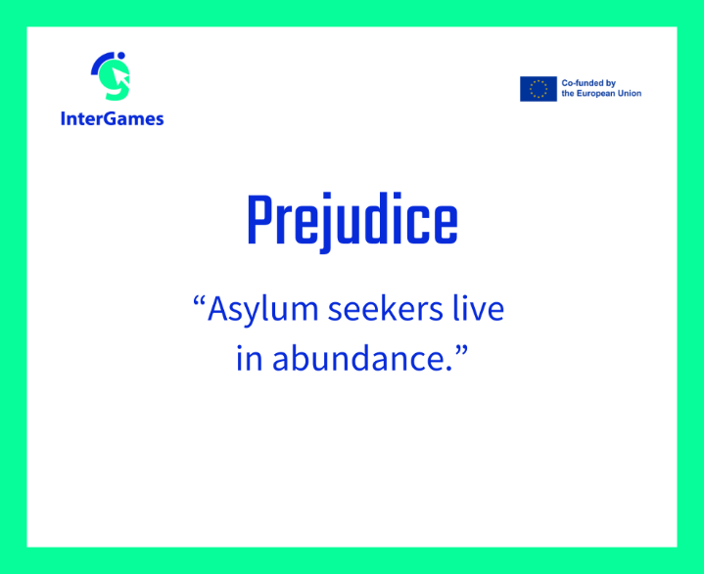
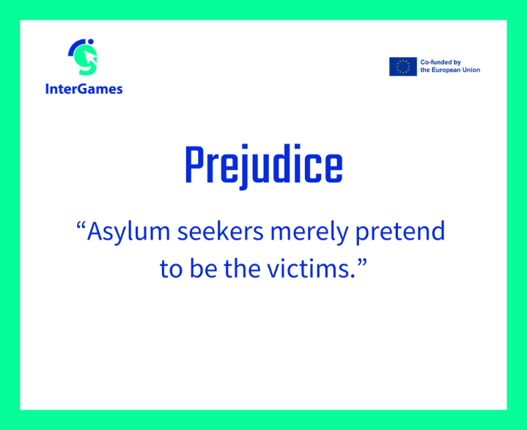
Material 5 – Fördoms memory
4o

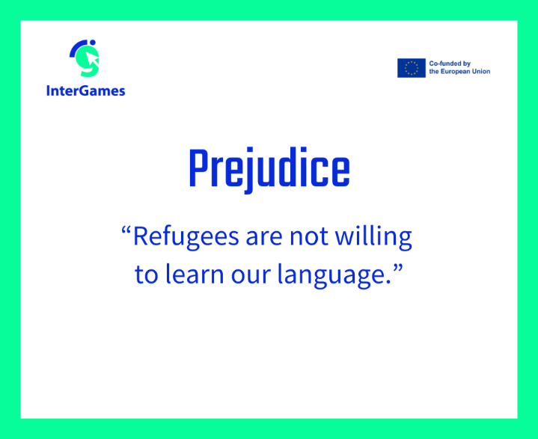
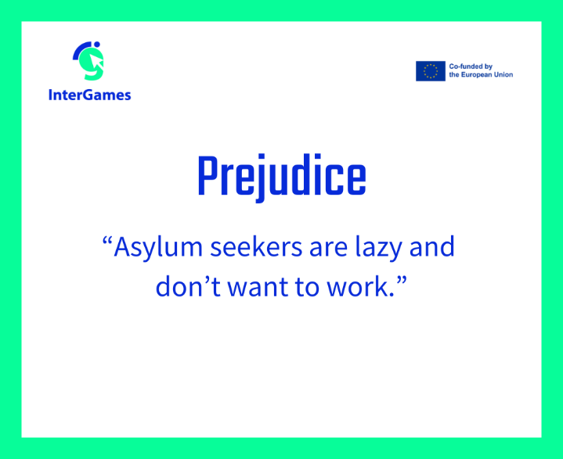
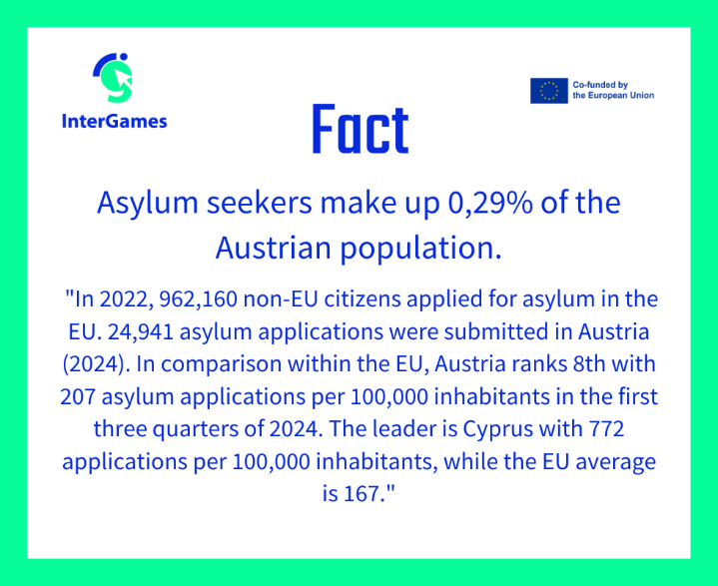
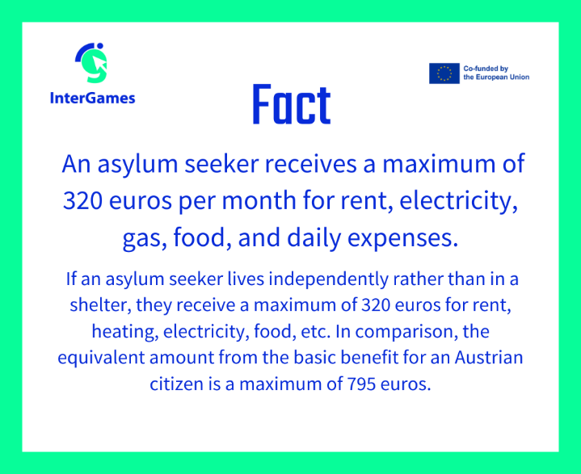
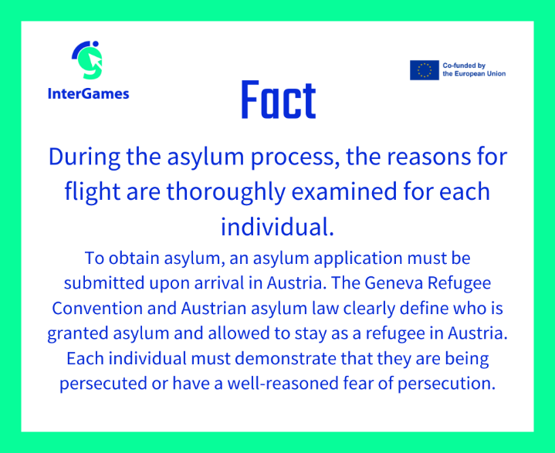
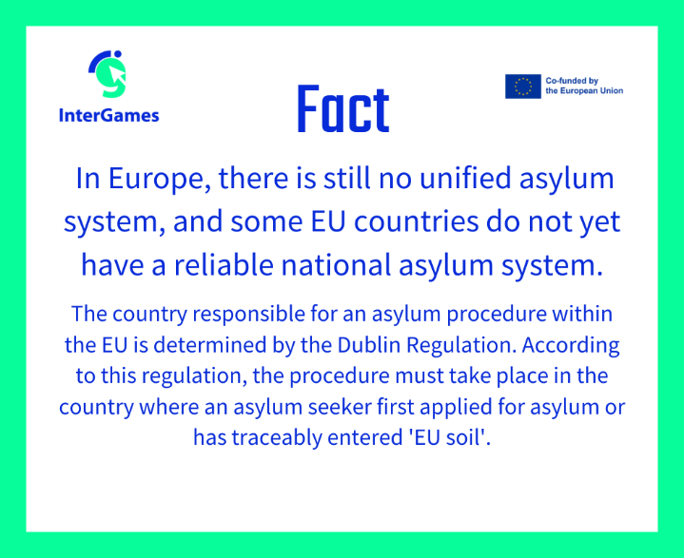

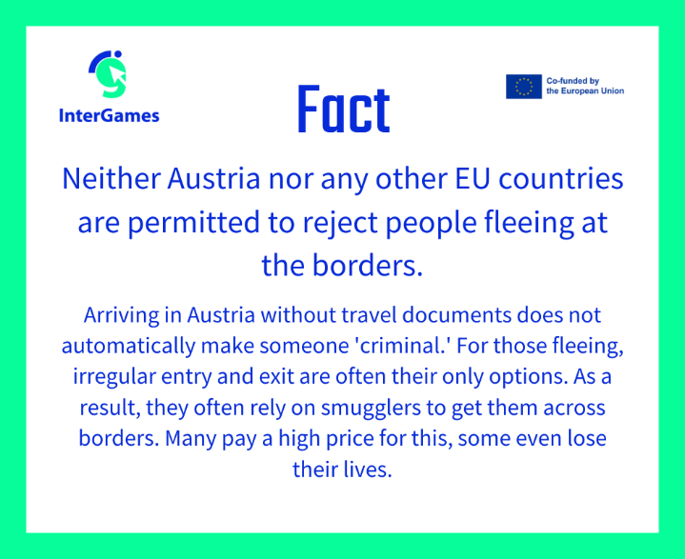
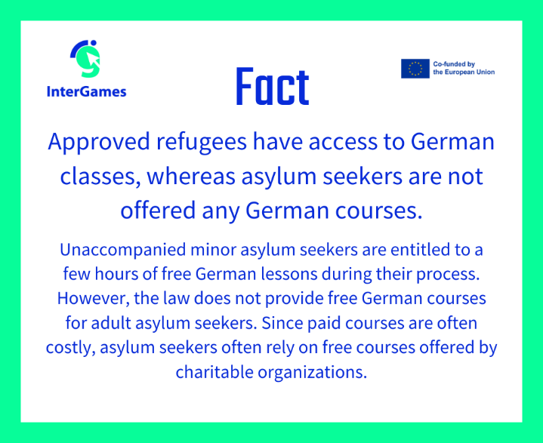
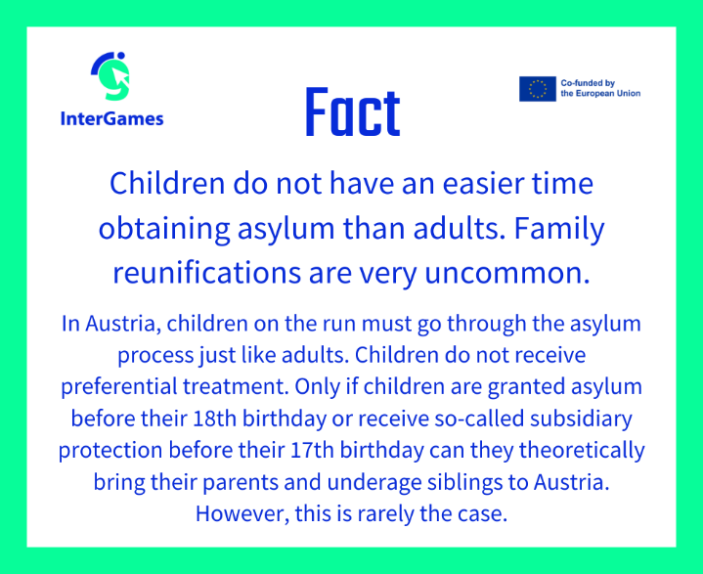
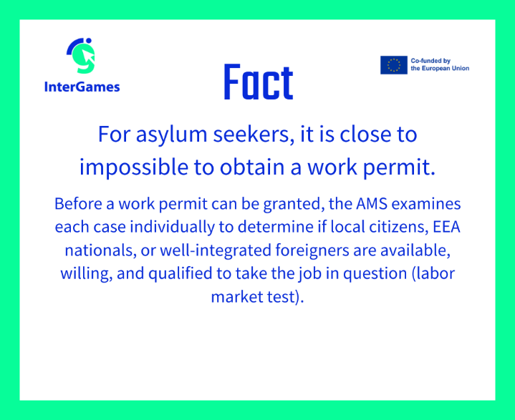

Bakgrundsinformation för pedagoger

Migrant: En person som rör sig eller har rört sig över en internationell gräns eller inom sitt hemland, oavsett om flytten är frivillig eller ofrivillig (till exempel på grund av arbetsrelaterade skäl) och oavsett hur länge personen stannar.
FN:s migrationsbyrå (IOM) definierar en migrant som en person som rör sig eller har rört sig över en internationell gräns eller inom en stat bort från sin vanliga bostadsort, oavsett (1) personens juridiska status; (2) om rörelsen är frivillig eller ofrivillig; (3) vad orsakerna till rörelsen är; eller (4) hur lång vistelsen är.
Enligt UNHCR väljer migranter att flytta inte på grund av ett direkt hot om förföljelse eller död, utan främst för att förbättra sina liv genom att hitta arbete, eller i vissa fall för utbildning, familjeåterförening eller andra orsaker. Till skillnad från flyktingar, som inte kan återvända säkert till sitt hemland, står migranter inte inför samma hinder för att återvända.

Flykting: En person som bor utanför sitt hemland och inte kan återvända på grund av förföljelse eller rädsla för förföljelse baserat på ras, religion, nationalitet, medlemskap i en särskild social grupp eller politisk åsikt.
Texten i Flyktingkonventionen definierar en flykting på 51 ord som en person som "på grund av en välgrundad rädsla för att bli förföljd på grund av ras, religion, nationalitet, medlemskap i en särskild social grupp eller politisk åsikt, är utanför sitt hemlands gränser och inte kan eller, på grund av sådan rädsla, inte vill ta till sig det landets skydd."
145 länder har gått med på att följa flyktingkonventionen, ett juridiskt löfte om att de som behöver skydd ska få det.
Enligt UNHCR är flyktingar personer som flyr från väpnad konflikt eller förföljelse.

Asylsökander: En person som söker skydd i ett land där de har flytt på grund av förföljelse.

Intern Flykting: Personer som flytt sina hem – men inte sina länder – på grund av väpnad konflikt, våld, katastrof eller brott mot mänskliga rättigheter. Internflyktingar utgör en stor del av den globala flykting populationen, eftersom många människor tvingas stanna i krisområden inom sitt eget land istället för att korsa gränsen till ett annat land.

Push and pull faktorer:
Push-faktorer och pull-faktorer är begrepp som används för att beskriva de skäl till varför människor migrerar från en plats till en annan. Kort sagt, push-faktorer driver människor bort från deras nuvarande plats, medan pull-faktorer drar dem till en ny plats.
@Push-faktorer syftar på de förhållanden eller omständigheterna på den plats där någon bor som gör att de vill lämna. Dessa är ofta negativa faktorer som "trycker" människor bort från deras hemland eller region. Exempel inkluderar:
- Ekonomiska svårigheter (t.ex. hög arbetslöshet eller fattigdom)
- Politisk instabilitet (t.ex. krig, våld eller förtryckande regeringar)
- Miljökatastrofer (t.ex. jordbävningar, översvämningar eller torka)
- Brist på möjligheter (t.ex. begränsad tillgång till utbildning eller hälsovård)
@Pull-faktorer är de positiva aspekterna av en ny plats som attraherar människor att migrera dit. Dessa faktorer "drar" människor mot en ny destination. Exempel inkluderar:
- Bättre ekonomiska möjligheter (t.ex. högre betalda jobb eller fler jobb)
- Politisk stabilitet (t.ex. säkerhet, frihet eller demokratiskt styre)
- Bättre levnadsvillkor (t.ex. bättre hälsovård, utbildning eller infrastruktur)
- Sociala nätverk (t.ex. närvaron av familj, vänner eller samhällen från liknande kulturella bakgrunder)

Bakgrundsmaterial – Poster flykting eller migrant
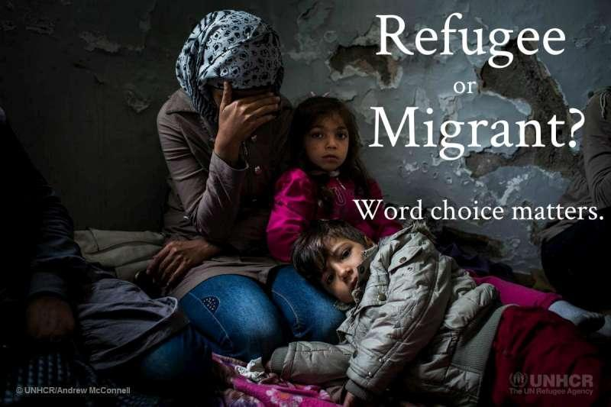

©UNHCR
Bakgrundsmaterial – Viktiga saker om flyktingar/personliga berättelser
Låt oss titta på några av de viktigaste sakerna som syriska flyktingar tog med sig när de flydde från sina hem.:
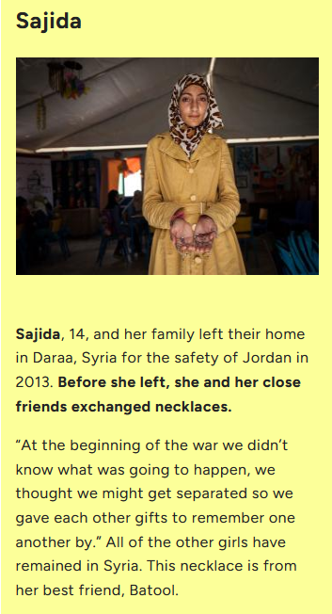
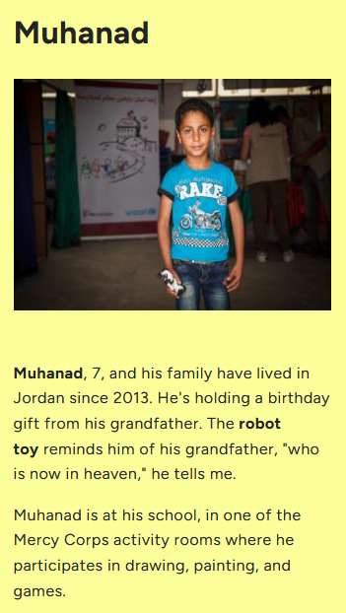

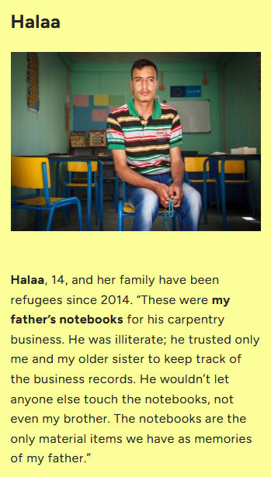
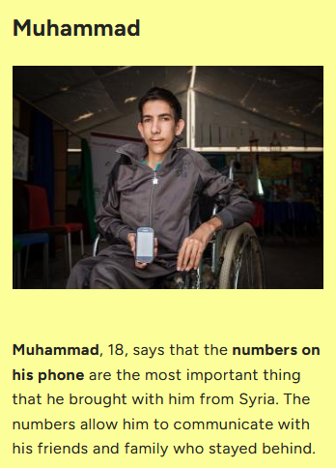

Om du bestämmer dig för att låta eleverna spela i "real-time-mode" behövs endast 2 lektioner för introduktion och reflektion!
Idén till detta spel härstammar från: UNHCR (2014): Aufbrechen, Ankommen, Bleiben. Bildungsmaterial zu Flucht und Asyl. Ab 12 Jahren. Wien. s. 76 – 79 (Engelska: Leaving, arriving, staying. Educational material on flight and asylum. From 12 years).
From: https://www.framerspace.com/course/bmml/SJzPhcFZr?cid=5d271a859c51fc5a157c0b8f&mid=5d2c1c599c51fc5a157c0bbc. Last opening 18.2.2025
See MercyCorps (oJ): https://www.framerspace.com/course/bmml/HJX9T5tZH?cid=5d271a859c51fc5a157c0b8f&mid=5d2c1d8a9c51fc5a157c0bbd). Last opening on 18.02.2025

